ДАЙДЖЕСТ № 13/ 19 декември 2005 г.

Македония получи статут на страна
кандидатка за Европейския съюз

След тежък дипломатически маратон, завършил в ранните часове на съботния ден, лидерите на страните от Европейския съюз /ЕС/ се споразумяха за бюджета на общността през следващите седем години.
След като постигнаха споразумение по най-важния въпрос, лидерите на ЕС се съгласиха и Македония да получи официално статут на кандидат за членство. Скопие отбелязва "чувствителени напредък" при изпълнението на политическите критерии от Копенхаген, се казва в специална декларация от срещата.
Същевременно обаче се подчертава, че даването на този статут не води автоматично към следващия етап - започване на преговори за членство, което ще бъде разгледано след дебата за стратегията за разширяването на съюза, предвиден за 2006 г.
Както знаете, България вече подкрепи Македония за членството й в ЕС.

Средствата по Програма ФАР в България нарастват,
през 2006 г. – те ще са 196, 9 млн. Евро

Министърът на финансите на България Пламен Орешарски, който е Национален координатор на донорските програми и средствата от Европейския съюз съобщи, че две от Изпълнителните агенции са усвоили над 95% от парите по Програма ФАР /PHARE/ - една от най-популярните. Средствата по нея непрекъснато нарастват, като за 2006 г. те ще бъдат в размер на 196,9 млн. евро, допълни Орешарски. Това обаче налага повишаване на административния капацитет на всички институции и подобряване на координацията между тях.
На заседание на Съвместния комитет за наблюдение на изпълнението на Програма ФАР, ИСПА и САПАРД миналата седмица беше подчертано, че е от изключително значение предприемането на своевременни мерки за изпълнение на проектите по Програма ФАР 2004 и 2005.
Междувремено Представителството на ЕК обясни защо са отхвърлени проекти по ФАР за 8 млн. евро. Три от проектите на регионалното министерство по финансовия меморандум на програма ФАР за 2003 г. са отхвърлени заради предаване на документите в последния момент, каза ръководителят на Делегацията на Емропейскатаа комисия в България. Димитрис Куркулас. Той обяви това на извънредна пресконференция, след като часове преди това министърът на регионалното развитие Асен Гагаузов и заместникът му Димчо Михалевски съобщиха пред журналисти, че не разбират мотивите за отхвърлянето на проектите за рехабилитацията на обходния път на Силистра, подобряването на водоснабдяването в шест региона с туристически потенциал и по програмата "Малки проекти България - Румъния" по ФАР - Трансгранично сътрудничество. Гагаузов призна, че "сигурно не сме 100% изрядни, но все още се учим в този процес". Той смята също, че Еврокомосията е могла да направи "нормални компромиси". Димитрис Куркулас обясни, че крайният срок за сключване на договорите е бил 30 ноември, а десет дни преди срока от българска страна са изпратени за одобрение докладите по 38 проекта за общо 37 млн. евро.

Над 1 млн. евро са средствата от ФМП за 2005

и 2006 г. от Програма ФАР – ТГС с Гърция

Над 1 млн. евро са отпуснатите средства от програма ФАР за трансгранично сътрудничество на неправителствени организации, училища и общини в граничните региони с Гърция. Средствата са осигурени от Фонда за малки проекти (ФМП) между България и Гърция по финансовите меморандуми 2001 и 2002. Анализът показва водещата роля на ФМП за подпомагане на НПО, училища и читалища в района на Кърджали, Смолян, Благоевград и Хасково.
През следващите 11 месеца ще се реализират 12 проекта в сферата на туризма, културния обмен, опазването на околната среда и икономическото развитие. Общата стойност на подписаните през месец ноември договори е 506 227 евро.

Кметовете на Видин и Зайчар на Форума
на градовете и регионите от Югоизточна Европа

На 8 и 9 декември 2005 в Синая, Румъния се проведе Шестият Форум на Градовете и регионите от ЮИЕ, посветен на темата “Усъвършенстване на лидерството и предоставяне на услуги в градовете и регионите от ЮИЕ”. Присъстваха кметове, представители на общини и неправителствени организации от Югоизточна Европа.

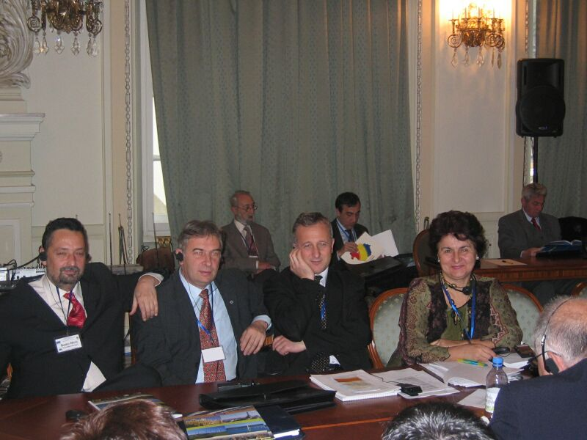

Кметът на Зайчар Бошко Ничич /крайният вляво/ е положил ръка върху рамото на своя приятел д-р Иван Ценов- кмет на Видин

На форума присъстваха и кметовете на Видин и Зайчар /на снимката/, които участват в Еврорегион Дунав 21 и имат желанието да подготвят съвместни проекти по ФАР - Трансгранично сътрудничество и други донорски програми.
На форума в Синая се обсъди и гражданското участие на местно/регионално ниво в Югоизточна Европа.

Саем на општините „ЗЕЛС ЕКСПО 2005“
На 9 и 10 декември 2005 година се одржа третиот по ред Саем на општините ,,ЗЕЛС ЕКСПО 2005”. На саемот учество земаа повеќе од педесет општини, како и претставници на странски организации присутни во земјава и претставници од бизнис секоторот во општините. Саемот го отвори Министерот за локална самоуправа, г-дин Ризван Сулејмани, при што присутните ги поздрави и претстадателот на ЗЕЛС г-дин, Андреј Петров. На отворањето присуствуваше и Претсадателот на Република Македонија, г-дин Бранко Црвенковски, на кој Министерот Сулејмани му ја врчи првата изработена карта со новата територијална поделба на општините во Р.М.
На Саемот освен поединечното претставување на секоја општина на својот штанд, учесниците се претставија со 30 минутна културно уметничка програма на бината, а исто така беа одржани и 22 презентации во Панел салата. Всушност повеќе општини презентираа свои позначајни проекти, но исто така имаше дискусија на тема -,,Дали и како НВО секторот може да стане партнер на локалната самоуправа,, во организација на ФИООМ, потоа излагање за едношашлтерскиот систем од претставници од Централниот регистар, ВНГ Интернационал и УНДП имаа свои презентации, а во организација на ЗЕЛС и Скопски саем, Словенечката занаетчиска комора, презентираше - „Можностите за воспоставување на деловни контакти помеѓу малите стопснатвеници од Р. Словенија и Р. Македонија“
ЗЕЛС ЕКСПО 2005 го посети и Премиерот г-дин, Владо Бучковски, кој имаше едночасовна обиколка на општините учеснички на Саемот.

-----

Както вече знаете, ние сме Консорциум за подкрепа на междурегионалното сътрудничество, който е специализиран в подготовката, обосновката и цялостното оформяне на проекти по Програма ФАР и по други донорски програми. В момента консорциумът работи активно по подготовка на проекти за трансгранично сътрудничество на България с Македония и със Сърбия и Черна гора.
В консорциума са включени консултантската фирма “ФИНСИС- ХРИСТОВИЧ и С-ие”, Фондация “Ханс Зайдел”, Институт за изследване на устойчивото развитие, Ресурсен център “Пиргос”, “Логос Медиа” и други юридически и физически лица със значителен практически опит в разработването и управлението на проекти.
Консорциумът има готовност да оказва ефективно практическо съдействие по договор на общини, неправителствени и други организации от България, Сърбия и Македония при подготовката, обосновката и написването на проекти за трансгранично сътрудничество и на други проекти за привличане на средства по донорски програми.

За контакти: гр.София - 1000, ул. Петър Парчевич № 55, ет. 1, тел.(+359 2) 9819948; 981-9954; 81-9960; факс 9866744; GSM: 0888/619863; 0888/585016, е-mail: office@finsys-soft.com.

Ръководител на Консорциума е д-р НИКОЛА ХРИСТОВИЧ,
СЕРТИФИЦИРАН УПРАВЛЕНСКИ КОНСУЛТАНТ СМС

